**MSSQL Server Instance Ayarı**

[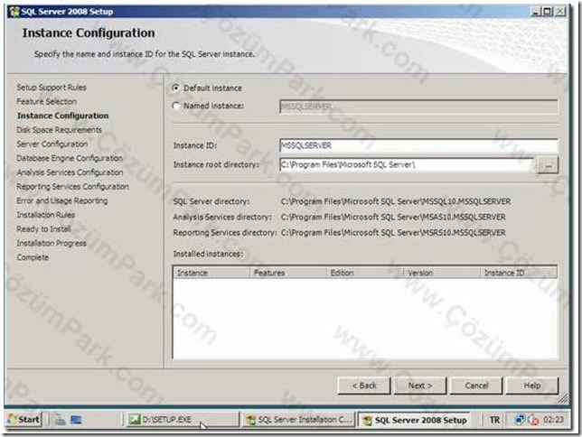](http://banasqlanlat.files.wordpress.com/2010/02/instance.jpg)

Karşımıza **Instance Configuration** ekranı gelecektir. Bu ekranda SQL Server adı yani **Instance Name**, **Instance ID** ve kurulan Instance’a ait veri ve log dosyalarının kaydedilecegi **Root**dizininin yeri belirlenir.  Şekilde de görüldüğü gibi bilgisayarınıza ilk SQL Server kurulumunda otomatik olarak **Default** seçeneği aktif olarak gelir. Bu seçeği kullanarak SQL Server kurulumu yaptığınız zaman kullanılan Instance adı **MSSQLServer** içindir. (Eğer SQL Server Express Edition kuruyorsanız, Default Instance adı **SQLExpress** olacaktır.) Ve SQL Server bağlantı adınız bilgisayar adınız ile aynı olacaktır.

**NOT**:Bilgisayar adınızı grafiksel ekrandan öğrenmek için masaüstünüzdeki My Computer (Bilgisayarım) nesnesi üzerinde sağ tuşa basarak **Properties (Özellikler)** ekranından**Computer Name (Bilgisayar Adı)** görebilirsiniz.

Ayrıca komut satırından **ipconfig /all** komutu ile ya da **hostname** komutları ile de bunu öğrenebilirsiniz.

Eğer SQL Server bilgisayarına farklı bir isim tanımlamak istiyorsanız alt bölümdeki **Named Instance seçeneği** aktif hale gelecektir. Buraya SQL Server için bir isim tanımlaması yapabilirsiniz ki biz bu isme **Instance Name** adını veriyoruz. Buraya yazılan isim maksimum 16 karakteri geçemez. Örneğin buraya **MYDB** adını verdiğinizde bilgisayarınızın SQL Server adı**BilgisayarAdiniz\MYDB** şeklinde olacaktır. Genelleyecek olursak SQL Server için burada bir tanımlama yaptığınızda uygulamalarınız içerisinden SQL Server’a **Computer Name\Instance Name** **(Bilgisayar Adı\SQLInstanceAdı)** formatında erişebileceksiniz.

SQL Server 2008 Enterprise 50 farklı Instance desteğine sahiptir. Bilgisayarınıza Default seçeneği seçili iken SQL Server kurulumu yaparsanız Instance ID olarak da MSSQLServer varsayılan olarak gelir. Buradaki Instance ID kurulan SQL Instance’a ait servis ve klasörlere verilecek ismi temsil eder. İsterseniz MSSQLServer yerine farklı bir isimde Instance ID verebilirsiniz. Instance adı bir harf ile başlamalıdır. Bir bilgisayara birden fazla SQL Server kurmak mümkündür. Bunu da  farklı SQL Server İsimleri (Instance Name) vererek gerçekleştirebilirsiniz. Dolayısıyla Instance Name seçeneğinin kullanılma amacı da budur. Bu şekilde aynı bilgisayara birbirinden ayrı olarak çalışan maksimum 50 farklı SQL Server Enterprise/Standart kurulumu yapabilirsiniz. Alt kısımdaki Installed Instances kısmından bilgisayarınızda yüklü olan SQL Instance’ların listesini göreceksiniz.